# تعدیل هیستوگرام تصاویر رنگی

تعدیل هیستوگرام تکنیکی است که برای تنظیم کنتراست تصویر با تغییر توزیع شدت آن استفاده می شود. این کار را با توزیع مجدد مقادیر پیکسل تصویر انجام می دهد تا به طور مساوی در کل محدوده شدت توزیع شوند.

مراحل اجرای این روش را با یک برنامه پایتون توضیح میدهیم که به این صورت می­باشد:

1. در ابتدا فایل تصویر ورودی را بارگذاری می­کنیم.
2. اطلاعات RGB تصویر را به صورت یک آرایه 3 در 3 ذخیزه می­کنیم.
3. کانال های رنگی تصویر را در متغیرهای جدا ذخیره می­کنیم.
4. تعدیل­سازی هیستوگرام را روی هر کانال به صورت جداگانه اجرا می­کنیم:
   1. هیستوگرام کانال محاسبه می­شود، این هیستوگرام فراوانی مقادیر هر کانال از پیکسل­ها را در بازه صفر تا 255 نمایش می­دهد.
   2. توزیع تجمعی هیستوگرام را محاسبه می­کنیم.
   3. مقادیر را نرمالایز می­کنیم تا هیستوگرام تعدیل شده بدست آید.
   4. مقادیر اصلی کانال را به هیستوگرام تعدیل شده نگاشت می­کنیم.
   5. در نهایت این مقادیر اعشاری را به اعداد صحیح 8-بیتی تبدیل می­کنیم.
5. کانال­های رنگی تعدیل­شده را در یک آرایه 3 در 3 ترکیب می­کنیم.
6. آرایه را به یک تصویر خروجی تبدیل می­کینم.
7. فایل تصویر خروجی را ذخیره می­کنیم.
8. تصاویر ورودی و خروجی را نمایش می­دهیم.

## نمونه خروجی برنامه

خروجی برنامه روی یک تصویر نمونه را در شکل زیر می­توانید مشاهده نمایید:

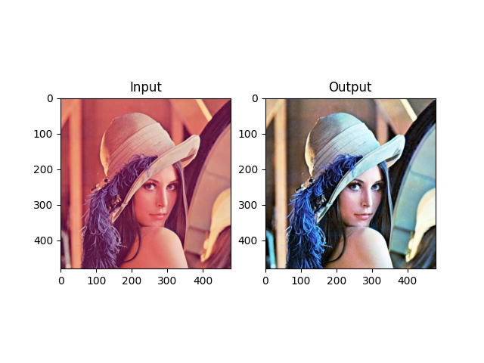

همانطور که مشاهده می­شود وضوح تصویر پس از اجرای تعدیل­سازی هیستوگرام افزایش می­یابد.

## کتابخانه­های پایتون مورد نیاز برای اجرای برنامه

* numpy: برای کار با آرایه­ها و اجرای توابع ریاضی موردنیاز.
* matplotlib: برای نمایش تصاویر ورودی و خروجی.
* pillow: برای بارگذاری و ذخیره فایل تصویر.